Nutzung der Configurator-Klasse Bengt-Lasse Arndt

Die in der Aufgabenstellung geforderten Konfigurationen befinden sich als eigene Klassen im Package „de.nordakademie.pdse.configurations“. Damit diese funktionieren, haben wir in der abstrakten Klasse „Configurator“ einen Konstruktor definiert. Die Klassen „RoundChangeExperimentConfigurator“, „ChangeExperimentConfigurator“ und „RoundExperimentConfigurator“ verwenden diese abstrakte Klasse. Diese drei Configurator-Klassen implizieren, welche Abbruchbedingung angewendet wird.

Die gewünschte Konfiguration wird im Konstruktor aus den beteiligten Klassen/Interfaces zusammengesetzt. In folgendem Beispiel sieht man, wie eine Konfiguration definiert wird:

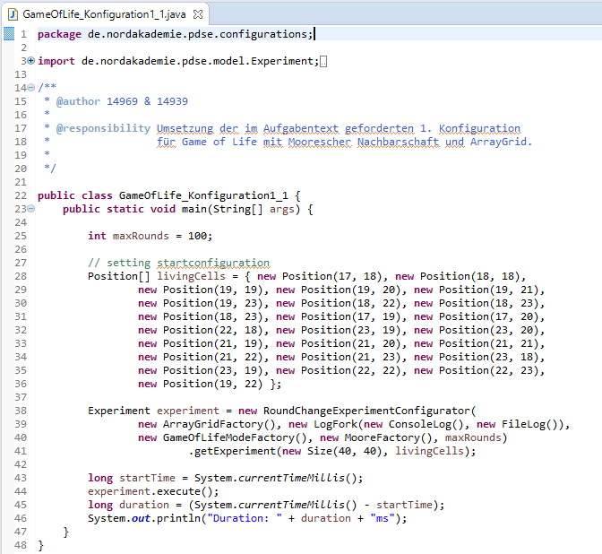

In Zeile 25 wird ein Integer „maxRounds“ definiert. Dieser ist nur für Experimente des Typs „RoundExperimentConfigurator“ bzw. „RoundChangeExperimentConfigurator“ relevant. Diese Variable ist bei diesen beiden Typen obligatorisch, da sie im Konstruktor abgefragt wird.

Anschließend definiert man die Positionen der lebendigen Zellen (livingCells) als Array von Positionen. Im nächsten Schritt wird angegeben, welcher Konstruktor genutzt wird.

Im Konstruktor werden folgende Interfaces verwendet:

1. IGridFactory (ArrayGridFactory oder HashMapGridFactory),
2. ILog (ConsoleLog, FileLog, NoLog oder LogFork (in der LogFork werden ConsoleLog und FileLog mit übergeben),
3. IModeFactory (GameOfLifeModeFactory oder ParityModeFactory),
4. INeighborsFactory (MooreFactory oder VonNeumannFactory),

Diese rufen dann die Methode „getExperiment“ auf, in welcher die Größe des Grids (Size(x, y) und die Variable „livingCells“, welche zuvor definiert wurde, übergeben werden.